Отчет

по экологическому просвещению

и воспитанию обучающихся

2021-2022 учебный год

Человек будущего – это всесторонне развитая личность, живущая в гармонии с окружающим миром и самим собой, действующая в рамках экологической необходимости. Формирование экологической культуры есть осознание человеком своей принадлежности к окружающему его миру, единства с ним, осознание необходимости принять на себя ответственность.
Следовательно, одной из важнейших задач современной школы - повышение экологической грамотности обучающихся, вооружение их навыками экономного, бережного использования природных ресурсов, формирование активной гуманной позиции по отношению к природе.
Успех экологического образования в школе зависит от использования разнообразных форм работы, их разумного сочетания.
Экологизация образовательного процесса включает в себя:
1. Предметные недели
2. Проведение интегрированных уроков по предметам;
3. Проведение классных часов и внеклассных мероприятий;
4.Организацию исследовательских проектов;
5. Анкетирование школьников;
6. Проведение экологических акций;
7.Изготовление стендов и стенгазет;
8. Выставки поделок из природных материалов;
9. Выставки рисунков;
10. Фотовыставки;
11. Конкурсы и игры, соревнования, КВН;
12. Демонстрацию презентаций, экологических представлений и т.д

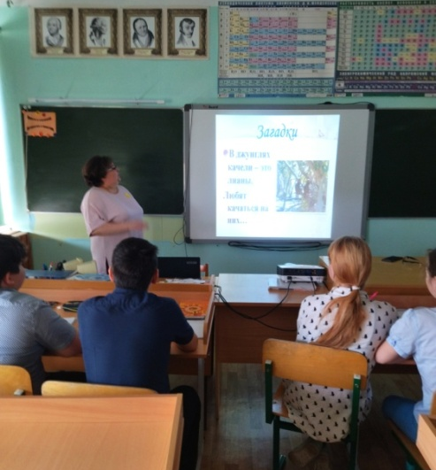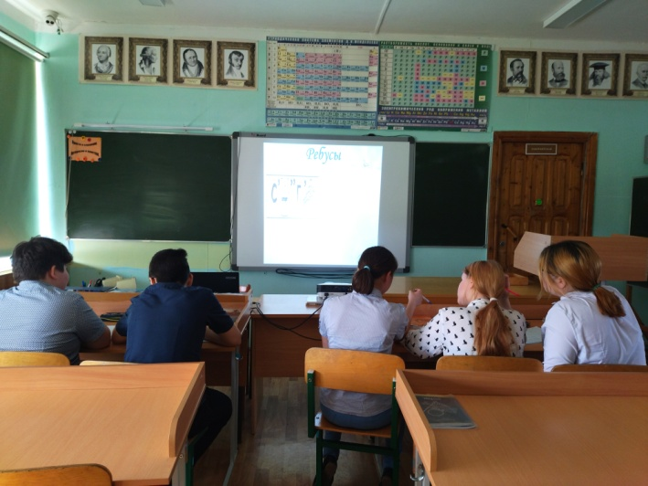

Все эти формы обучения направлены на формирование у обучающихся целостного экологического мировоззрения и этических ценностей по отношению к природе.
Формирование экологической культуры является необходимым компонентом всех основных направлений воспитания.
В рамках предметной недели для старшеклассников проведен интегрированный урок по биологии, географии и химии «Вода – главный источник жизни» (Учитель биологии и химии Леванских Н.В., учитель географии Косенко М.А.), на котором были рассмотрены экологические проблемы нерационального использования воды.
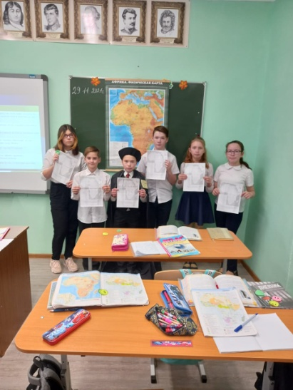
Для младших школьников предметная неделя «Эта удивительная природа» включала систему мероприятий, объединённых общей целью - экологическое воспитание школьников 1-4 классов недели. С большой ответственностью отнеслись к планированию, а также к подготовке и проведению внеклассных мероприятий, конкурсов, выставок, используя различные формы и методы их проведения члены рабочей группы в составе учителей начальных классов: Пажгиной О.К., Грозновой Л.Р., Артеевой С.А. и педагога- библиотекаря Новьюховой Р.С.

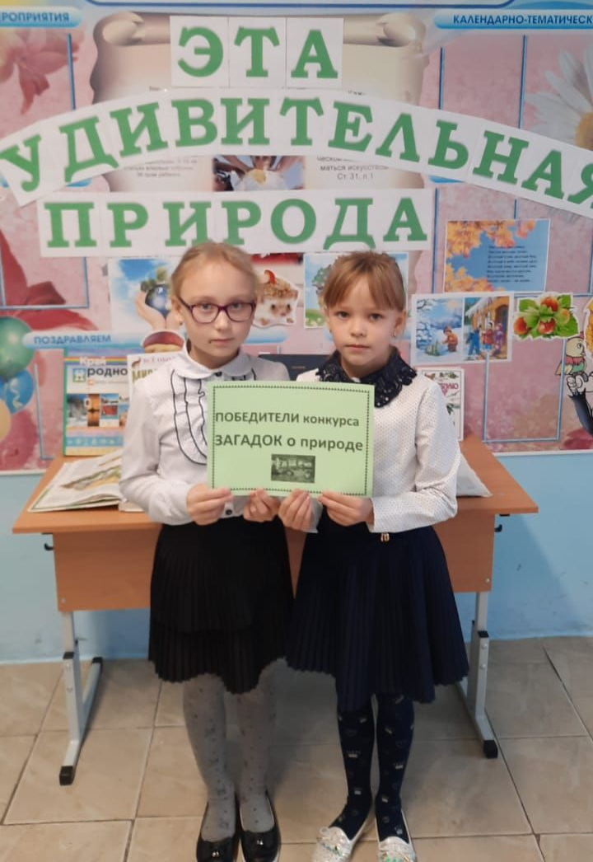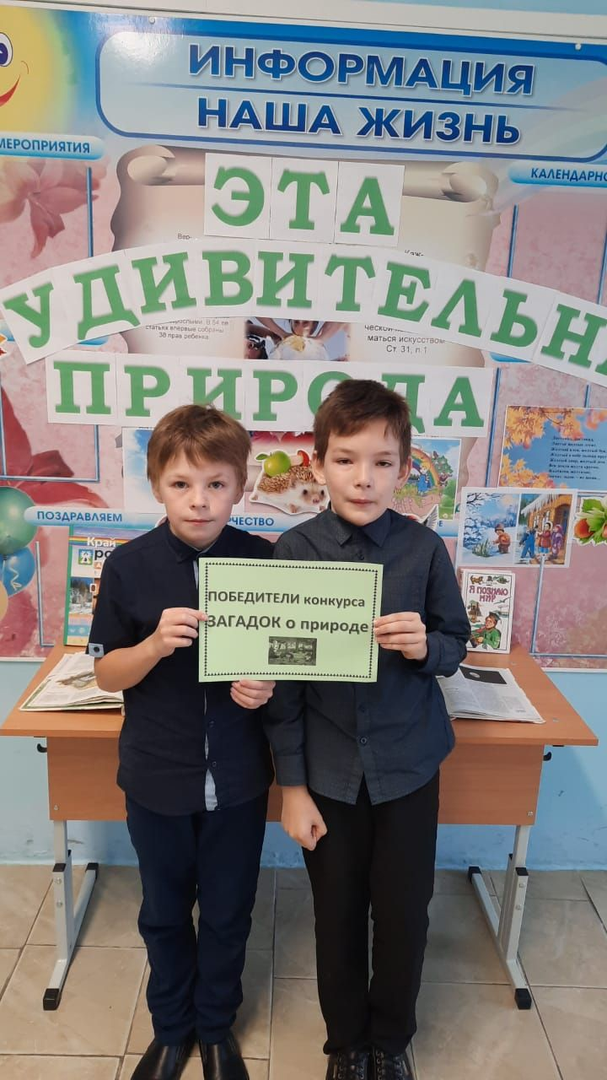

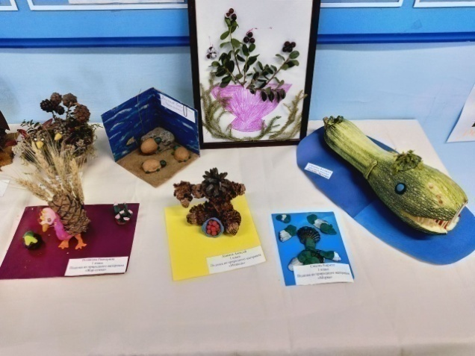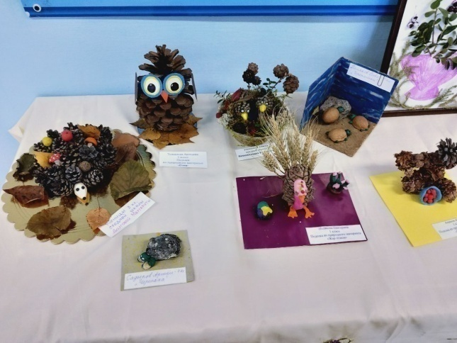
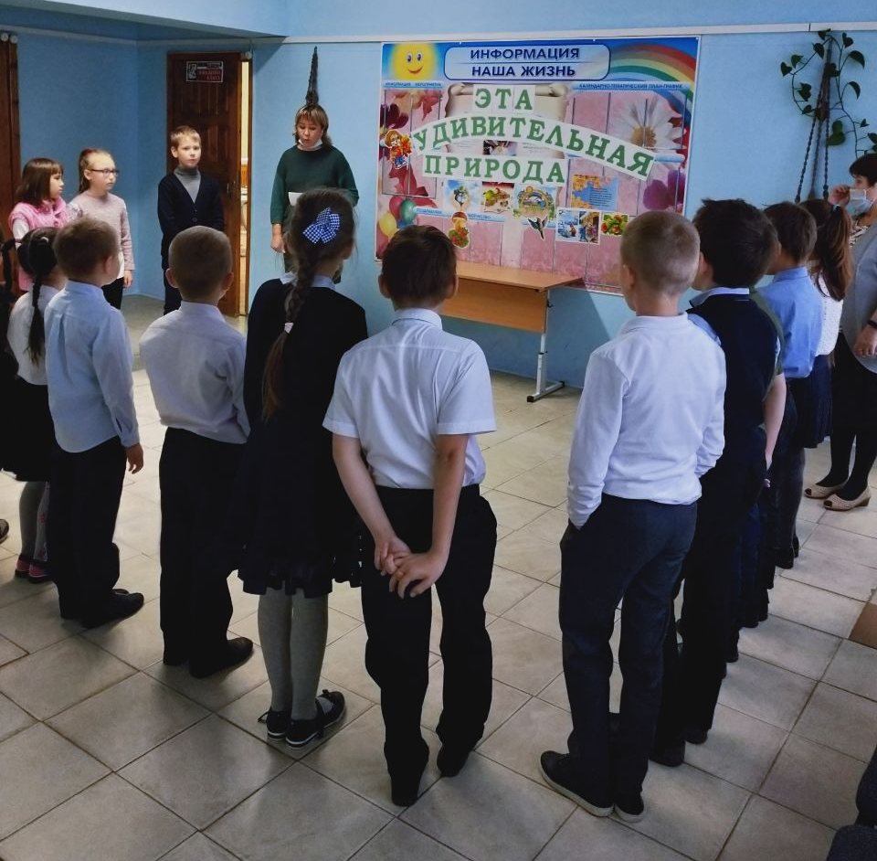

Для формирования целостного представления о малой Родине – Берёзовском крае и адекватного понимания места человека в нём в 1-4 классах на занятиях внеурочной деятельности проводятся занятия по данному направлению, что отражено в рисунках ребят, которые они выполняют под руководством Миляховой Любовь Епифановны.

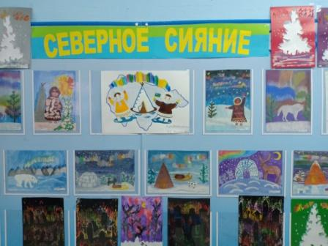

Учителя начальных классов Артеева С.А. Грознова Л.Р. Пажгина О.К. учитель биологии Леванских Н.В. , учитель географии Косенко М.А, главной целью своих проводимых мероприятий ставят формирование экологической культуры и пропаганда здорового образа жизни среди детей и подростков. На занятиях осуществляется анализ экологической ситуации в поселке и районе, области раскрываются и развиваются творческие, интеллектуальные способности обучающихся.
Наибольший интерес вызываете обучающихся осуществление проектов, с которыми они регулярно участвуют в школьных конференциях, форумах.
Одним из таких событий текущего года был школьный научно-практический форум «Улучшаем планету». В нем приняли участие учащиеся
5-9 классов. Всего на суд жюри было представлено 12 проектов.
Для многих ребят – это первые шаги в науку, первое погружение в исследовательскую деятельность. В школе в этот день царило особое волнение и желание показать всем результаты своих исследований, зрителей и членов жюри не могли оставить равнодушными сияющие глаза ребятишек, все ощущали их позитивный настрой и радость творчества.
Подводя итоги работы, члены жюри отметили, что учащиеся школы поразили разнообразием тем и глубиной содержания проектов, видна заинтересованность и самих юных исследователей и их наставника педагога дополнительного образования, учителя биологии и химии Леванских Н.В. Как отмечают ребята, исследовательская, проектная работа обогатила их новыми знаниями, позволила отработать умения, навыки, способствовала развитию самостоятельности, ответственности, коммуникативных и деловых качеств.
Поздравляем всех участников школьного форума с успешным выступлением. Всем желаем дальнейших успехов и творческих задумок, реализации идей, новых интересных проектов!
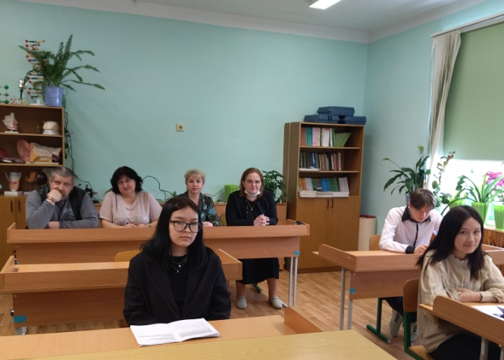

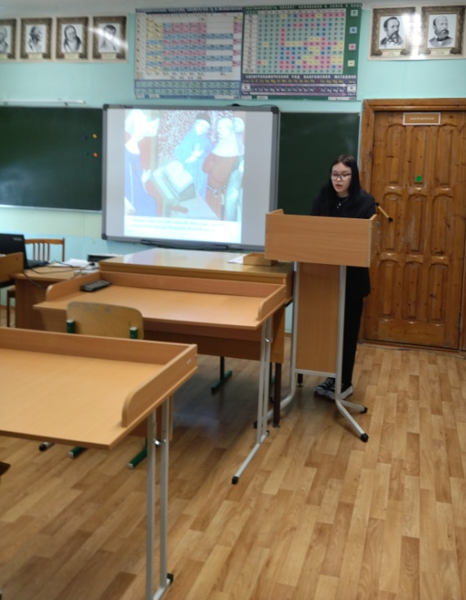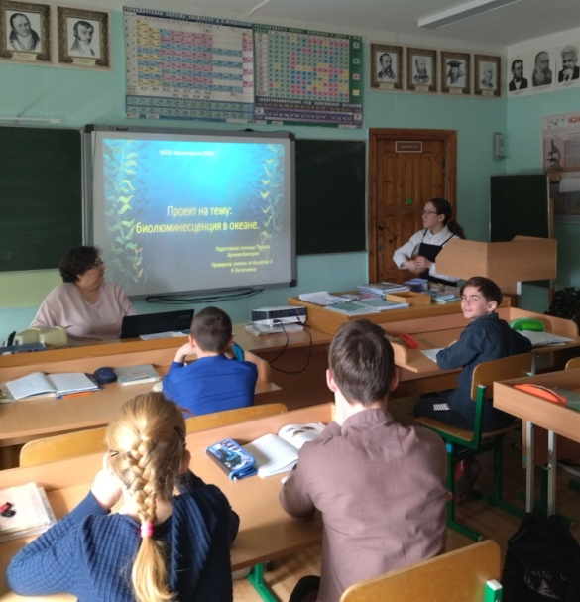

В течении года проводились экологические субботники и акции.

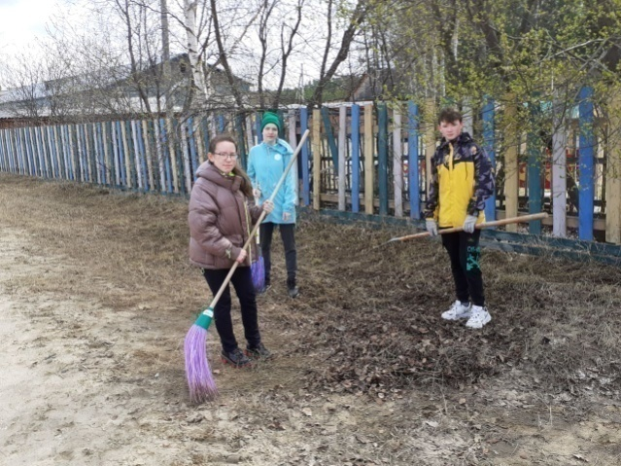

С целью изучения эффективности экологического воспитания проводится диагностика уровня воспитанности и анкетирование обучающихся. В определении уровня воспитанности используется методика Степанова П.В., Капустина Н.П. по которой одним из критериев является отношение к природе. Этот критерий складывается из бережного отношения к земле, к растениям, к животным, стремления сохранить природу в повседневной жизнедеятельности и труде, оказать помощь природе.
Показателями результативности также могут служить:
· количество и качество детских творческих, проектных и исследовательских работ;
· участие школьников в экологических конкурсах;
· практическая включенность детей в экологическую деятельность школы.

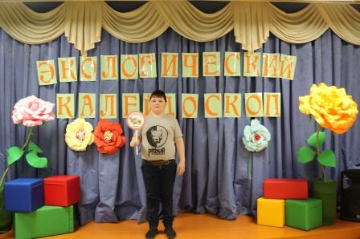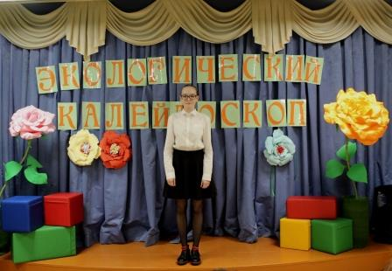

В школе целенаправленно ведется экологическая работа среди учащихся, родителей, учителей и населения поселка. Проблемы экологического воспитания решаются на классных часах, экологических праздниках и конференциях, на мероприятиях проводимых педагогом-библиотекарем Новьюховой Розой Семёновной.
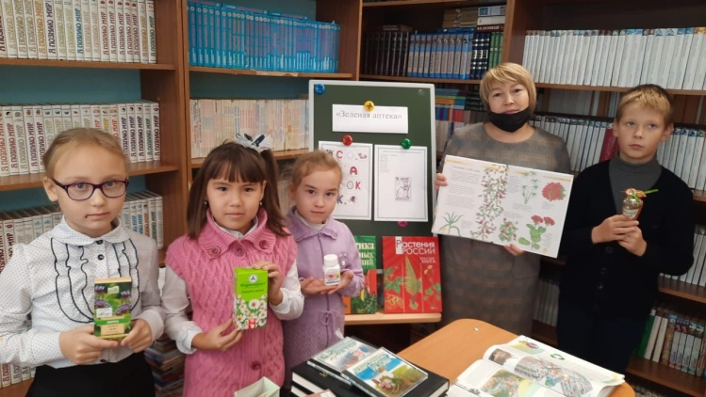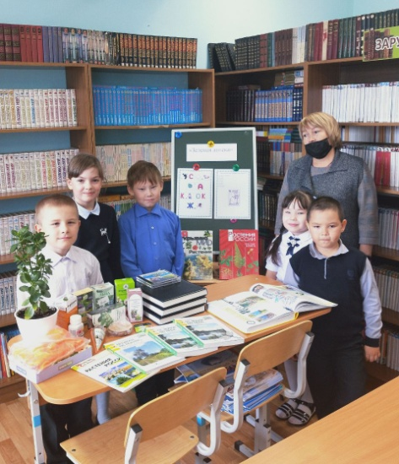

А также работу продолжают классные руководителя 1-11 классов на родительских собраниях, администрация школы – на педагогических советах, а учителя - на уроках и во внеурочное время.

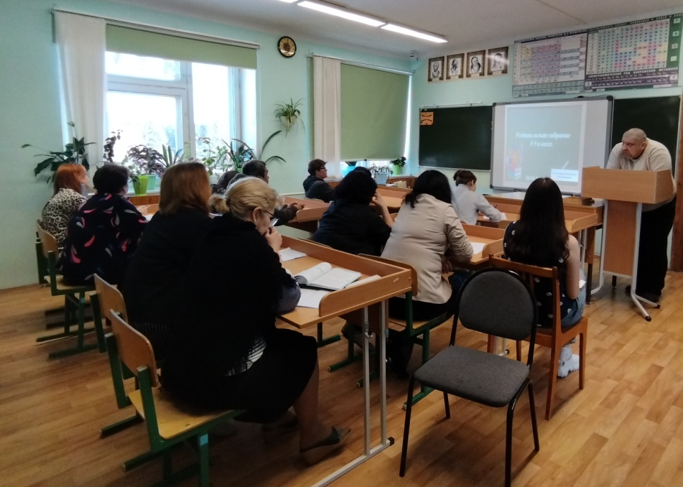

Наше время требует нового человека – исследователя проблем, а не простого исполнителя. Наша задача, как педагогов – воспитать активную, творческую личность, способную вести самостоятельный поиск, делать собственные открытия, решать возникающие экологические проблемы, принимать решения и нести за них ответственность. Мы должны научиться жить в гармонии с природой и научить этому нашей детей. Равнодушию не должно быть места!

«Все мы пассажиры одного корабля по имени Земля,
- Значит, пересесть из него просто некуда».
Антуан де Сент-Экзюпери

Отчет подготовила учитель биологии Леванских Н.В.
25.05.2022г

